Список определений
ИС | Информационная система
СИР | Система исполнения регламентов
Система | Информационная система «Технологические процессы»
ТП | Технологический процесс
Администратор | Сотрудник, проешедший
Разработчик | Сотрудник, прошедший обучение разработке ТП в СИР, имеющий права на публикацию ТП

ИС Технологические процессы предоставляет инструменты разграничения доступа:
- на уровне функций Системы;
- на уровне объектов Системы.

Объектами системы являются процессы.

Для управления доступом к функциям Системы определен следующий список общесистемных операций:
- Просмотр задач;
- Выполнение задач;
- Просмотр переменных задач;
- Назначение задачи на пользователя;
- Просмотр карты процессов;
- Определение срока исполнения;
- Возврат процесса в группу;
- Просмотр шаблонов процессов;
- Запуск процессов;
- Остановка процесса;
- Публикация процессов;
- Экспорт процессов;
- Удаление процессов;
- Просмотр экземпляров процесса;
- Просмотр журнала событий;
- Просмотр глобальных переменных;
- Настройка запуска и исполнения процесса;

Для управления доступом к объектам системы определен список операций для каждого экземпляра объектов системы:
- Запуск экземпляра процесса;
- Остановка экземпляра процесса;
- Экспорт шаблона процесса;
- Удаление шаблона процесса.
По умолчанию в Системе определен базовый набор ролей:
- Администратор;
- Разработчик;
- Руководитель;
- Исполнитель;
- Технолог.

Технолог – сотрудник ОИВ, имеющий навыки работы с Системой и прошедший инструктаж по использованию продуктов на базе СИР, а также имеющий права запуска ТП.
Технологу доступны следующие операции:
- Запуск экземпляров шаблонов ТП;
- Просмотр и исполнение задач ТП;
- Просмотр задач группы и прием задачи на исполнение;
- Просмотр списка задач, находящихся в режиме ожидания;
- Просмотр карты экземпляра ТП;
- Просмотр завершенных задач ТП.

Исполнитель – сотрудник ОИВ, имеющий навыки работы с Системой и прошедший инструктаж по использованию продуктов на базе СИР.
Исполнителю доступны следующие операции:
- Просмотр и исполнение задач ТП;
- Просмотр задач группы и прием задачи на исполнение;
- Просмотр карты экземпляра ТП;
- Просмотр завершенных задач ТП.

Руководитель – сотрудник ОИВ, имеющий навыки работы с Системой и прошедший инструктаж по использованию продуктов на базе СИР, а также имеющий права назначения задач на сотрудников-исполнителей Системы.
Руководителю доступны следующие операции:
- Операции, доступные Пользователю;
- Просмотр списка задач, находящихся в режиме ожидания;
- Назначение задачи на пользователя;
- Определение срока исполнения.

Разработчик – ответственный специалист, имеющий навыки проектирования технологических процессов и обладающий необходимой квалификацией, что подтверждается участием такого сотрудника в следующих семинарах:
- «Использование Типового комплекса межведомственного взаимодействия регионального уровня (ТКМВ-РУ) на платформе СИР при реализации межведомственного взаимодействия», проводимом компанией «ООО Эй Ти Консалтинг» с 23 по 25 января 2012 г.;
- «Реализация межведомственного взаимодействия на базе РИЭП», проводимом компанией «ООО Эй Ти Консалтинг» с 14 по 18 мая 2012 г.
Разработчику доступны следующие операции:
- Операции, доступные Пользователю;
- Операции, доступные Технологу;
- Просмотр журнала событий;
- Функции отладки ТП.

Администратор – уполномоченный специалист, отвечающий за эксплуатацию системы и обеспечение ее работоспособности.
Администратору доступны следующие операции:
- Операции, доступные Разработчику;
- Добавление и настройка новых пользователей и групп Системы;
- Разграничение доступа на уровне доступа к объектам Системы.

В таблице приведен полный перечень доступных функций Системы по ролям.
Роль | Функции системы. Разделы | Функции Системы. Кнопки и меню
Исполнитель | Задачи группы | – Обновить  – Выполнить  – Назначить на  – Срок исполнения  – Карта процесса
Исполнитель | Мои задачи | – Обновить  – Выполнить  – Вернуть в группу  – Карта процесса
Исполнитель | Завершенные задачи
Исполнитель | Настройка | – Умный запуск задачи
 | О программе
Технолог | Задачи группы | – Обновить  – Выполнить  – Назначить на  – Срок исполнения  – Карта процесса
Технолог | Мои задачи | – Обновить  – Выполнить  – Вернуть в группу  – Карта процесса
Технолог | Завершенные задачи
Технолог | Шаблоны процессов | – Обновить  – Запустить
Технолог | Компоненты наблюдения | – Обновить  – Карта процесса
Технолог | Настройка | – Умный запуск задачи
Технолог | О программе
Руководитель | Все задачи | – Обновить  – Выполнить  – Назначить на  – Срок исполнения  – Карта процесса
Руководитель | Задачи группы | – Обновить  – Выполнить  – Назначить на себя  – Обновить  – Выполнить  – Вернуть в группу  – Карта процесса Срок исполнения  – Карта процесса
Руководитель | Мои задачи | – Обновить  – Выполнить  – Вернуть в группу  – Карта процесса
Руководитель | Завершенные задачи
Руководитель | Экземпляры процессов
Руководитель | Компоненты наблюдения | – Обновить  – Карта процесса
Руководитель | Настройка | – Умный запуск задачи
Руководитель | О программе
Разработчик | Все задачи | – Обновить  – Выполнить  – Переменные  – Назначить на  – Срок исполнения  – Карта процесса  – Контекстное меню
Разработчик | Завершенные задачи
Разработчик | Шаблоны процессов | – Обновить  – Запустить  – Опубликовать  – Экспорт  – Удалить
Разработчик | Экземпляры процессов | – Обновить  – Переменные  – Остановить процесс  – Карта процесса
Разработчик | Компоненты наблюдения | – Обновить  – Компонент  – Переменные  – Сообщение  – Трассировщик  – Карта процесса
Разработчик | Журнал событий
Разработчик | Настройка | – Умный запуск задачи  – Автоназначение задачи при запуске  – Инициализация переменных при старте процесса
Разработчик | Глобальные переменные
Разработчик | О программе
Разработчик | Содержание
Администратор | Все задачи | – Обновить  – Выполнить  – Переменные  – Назначить на  – Срок исполнения  – Карта процесса  – Контекстное меню
Администратор | Задачи группы | – Обновить  – Выполнить  – Переменные  – Назначить на себя  – Срок исполнения  – Карта процесса  – Контекстное меню
Администратор | Мои задачи | – Обновить  – Выполнить  – Переменные  – Вернуть в группу  – Карта процесса  – Контекстное меню
Администратор | Завершенные задачи
Администратор | Шаблоны процессов | – Обновить  – Запустить  – Опубликовать  – Права и доступ  – Экспорт  – Удалить
Администратор | Экземпляры процессов | – Обновить  – Переменные  – Остановить процесс  – Карта процесса
Администратор | Компоненты наблюдения | – Обновить  – Компонент  – Переменные  – Сообщение  – Трассировщик  – Карта процесса
Администратор | Журнал событий
Администратор | Пользователи | – Обновить  – Добавить  – Изменить  – Удалить
Администратор | Группы | – Обновить  – Добавить  – Изменить  – Удалить
Администратор |  | – Умный запуск задачи  – Автоназначение задачи при запуске  – Инициализация переменных при старте процесса
Администратор | Глобальные переменные
Администратор | О программе
Администратор | Содержание
Разграничение доступа к функциям Системы обеспечивается при помощи системного файла consoleui.el. Ниже приведено описание процедуры определения новой роли в Системе.

- Создать новую группу в подсистеме разграничения доступа (Определить принадлежность пользователей к группе (см. инструкцию Добавление пользователя в СИР).
- В файле настройки разграничения доступа создать и проинициализировать новую роль, определить права для нее.

Для разграничения доступа ролей к компонентам Системы используются el-выражения.
#{}; - el-выражение всегда начинается со знака # и заканчивается знаком ;, само выражение помещается в фигурные скобки.
Результат действия выполненных операций el-выражения помещается в переменную стоящую перед el-выражением
peremennaya =#{};
Рассмотрим в качестве примера выражение:
template_work=#{(ISADMINISTRATOR or ISSUBADMINISTRATOR)?'All':ISDEVELOPER?'USER':'USERONLY'};
В данном el-выражении
для групп ISADMINISTRATOR и ISSUBADMINISTRATOR присваивается значение метода работы 'ALL',
для группы ISDEVELOPER присваивается значение метода 'USER'
для всех остальных групп пользователей присваивается значение метода работы 'USERONLY'
В качестве оператора присваивания используется знак вопроса (?)
в качестве разделителя используется двоеточие (:)
Все значения методов работы помещены в одинарные кавычки (''), поскольку являются строковыми значениями

Операции присваивания, описанные в el-выражении помещаются в переменную template_work, которая отвечает за методы работы

- В ИС «Технологические процессы» (зайти сертификатом администратора), в разделе «Группы» проинициализировать группу.
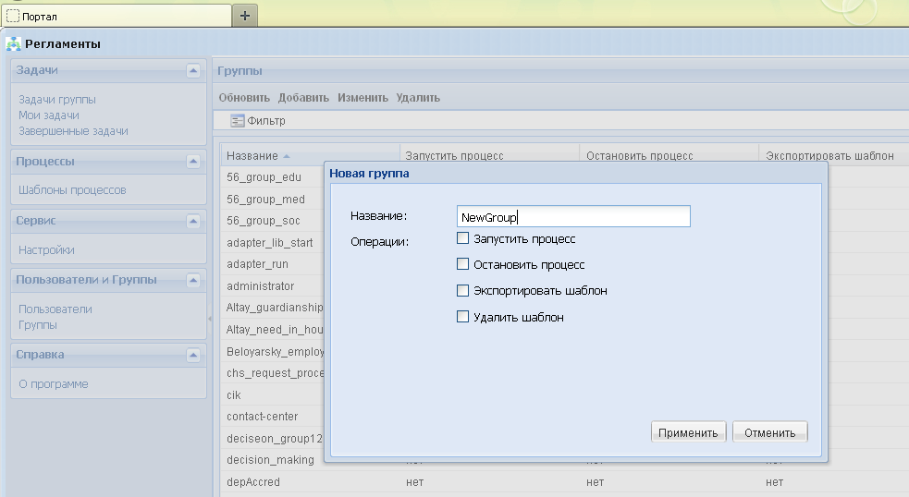

В разделе «Пользователи» добавить пользователей в соответствии с сертификатам. Определить принадлежность пользователей к группе.
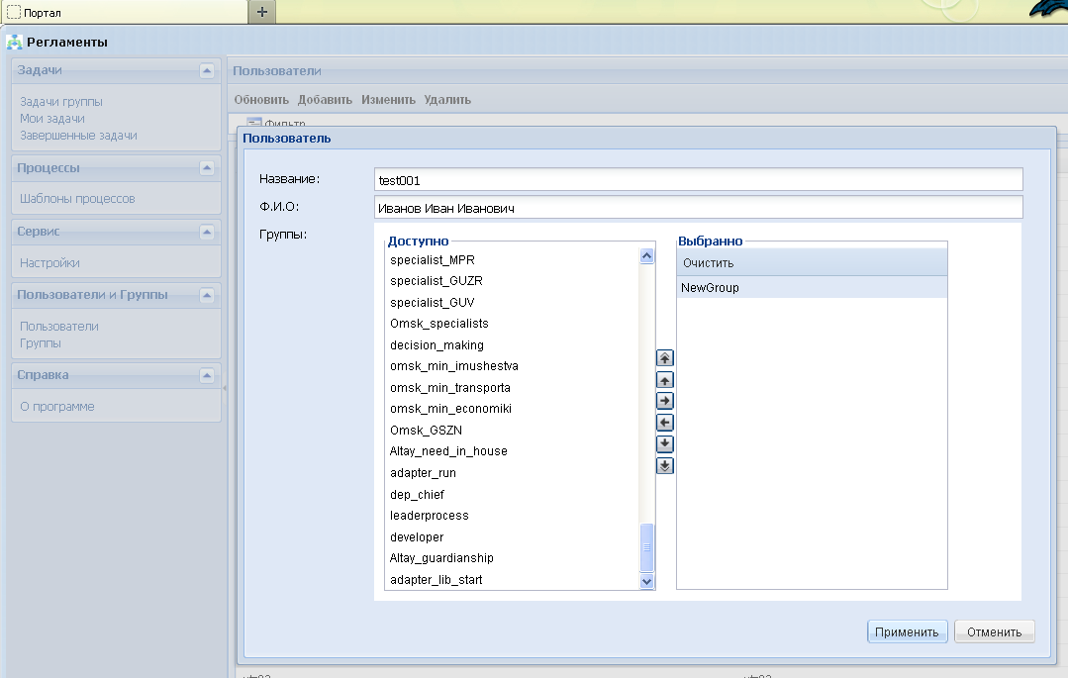
В разделе «Шаблоны процессов» определить принадлежность процессов к группам.
Для этого необходимо выделить нужный шаблон и нажать на кнопку «Права и доступ».
В появившемся окне, выбрать группы, которые могут работать с данным процессом.
